Bri dge Office

puntje 2.wmf



Speelproblemen 171 - 180  
© Bridge Office  
Auteur: Thijs Op het Roodt

De biedingen, spellen en spelinformatie  
in dit document zijn gemaakt met:



Bridge Office MBMP

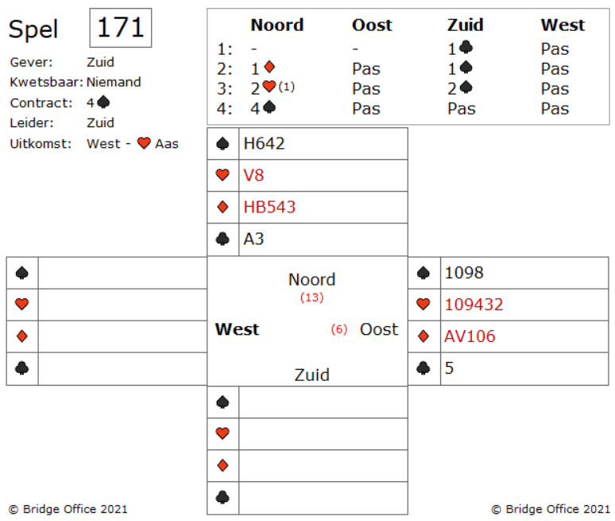

Het twee harten bod van noord is de vierde kleur.

Hij vraagt of zuid een opvang heeft in de harten.

Zo ja. Dan biedt zuid Sans Atout.

Zo niet. Dan biedt zuid wat anders.

In dit spel boord zuid 4 schoppen.

West komt uit met harten aas en speelt ook harten heer.

Dan speelt west ruiten negen.

U als oost neemt ruiten boer van de dummy over met ruiten vrouw en zuid troeft.

Zuid speelt nu klaveren naar klaveren aas in de dummy.

Vanuit de dummy speelt hij nu klaveren drie.

Zou u als oost nu moeten troeven of niet?

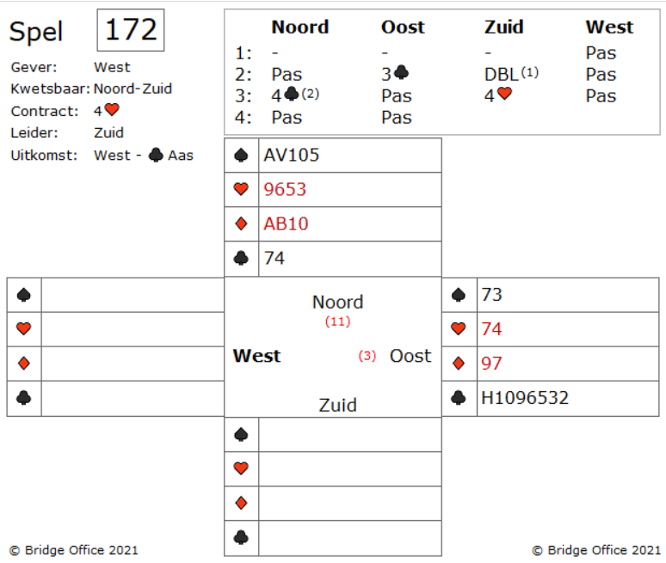

Even over de bieding.

Oost opent een zeer zwakke 3 klaveren op derde hand.

Daar is wel wat voor te zeggen. Want anders worden bakkleien noord-zuid lekker ongestoord naar een manche.

Het is wel. Wanneer u deze zwakke handen opent op derde hand, dat u deze zeker moet alerteren.

Het doublet zuid geeft minimaal 15 punten aan en iets in de overige kleuren. Het 4 klaveren bod van noord geeft aan dat zuid een keus uit een van beide hoge kleuren mag maken en dat er voldoende punten zijn voor de manche.

Dat was even over de bieding.

West start met klaveren aas en vervolgt klaveren, die u met uw klaveren heer mag houden.

Wat speelt u nu als oost na?

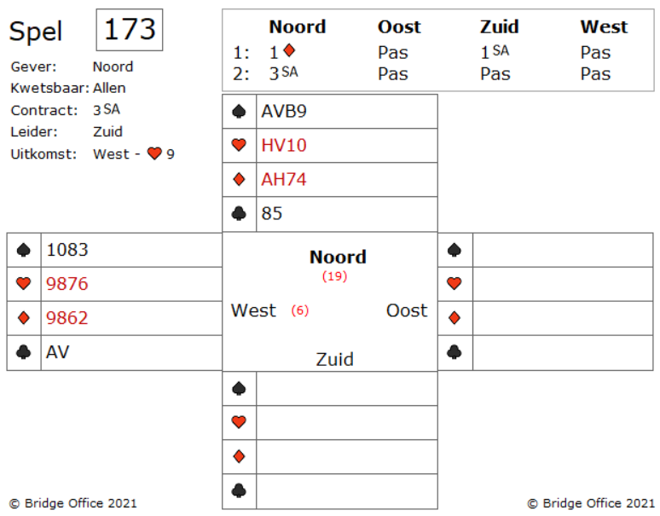

Zuid speelt 3 Sans Atout en u komt met harten negen uit.

Zuid wint deze slag met harten boer en speelt schoppen twee en in noord schoppen vrouw.

Oost wint deze slag met schoppen heer en speelt klaveren zeven.

Zuid speelt de tien en u wint deze slag.

Hoe neemt u en wat speelt u na?

Een klein tip. Er is een afspraak waarmee u kunt achterhalen hoe de klaveren zitten.

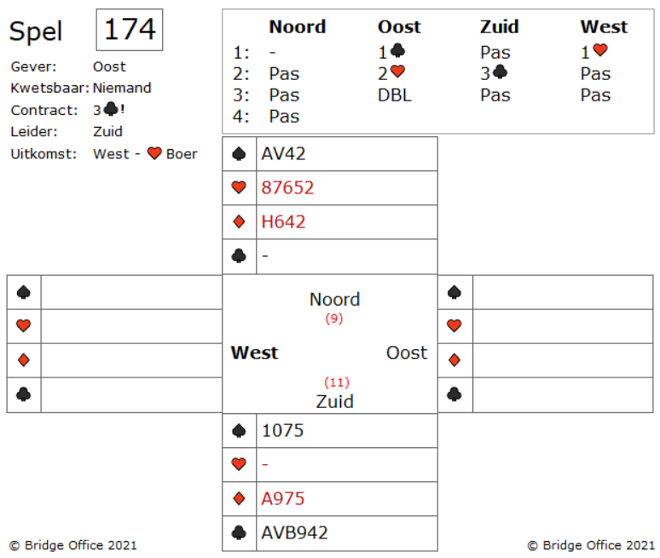

Het was effe slikken voor zuid, toen oost 1 klaveren op tafel legde. Misschien belangrijk. Zuid vraagt niet wat de opening betekend,

het bieden dreigt uit te sterven op twee harten.

Maar het kriebelt zo, da hij uitneemt met drie klaveren.

Nu vond oost zich weer belangrijk en hij doubleert de drie klaveren zuid. Iedereen past verder.

West komt uit met harten boer, die zuid troeft.

Ben u blij met uw drie klaveren gedoubleerd?

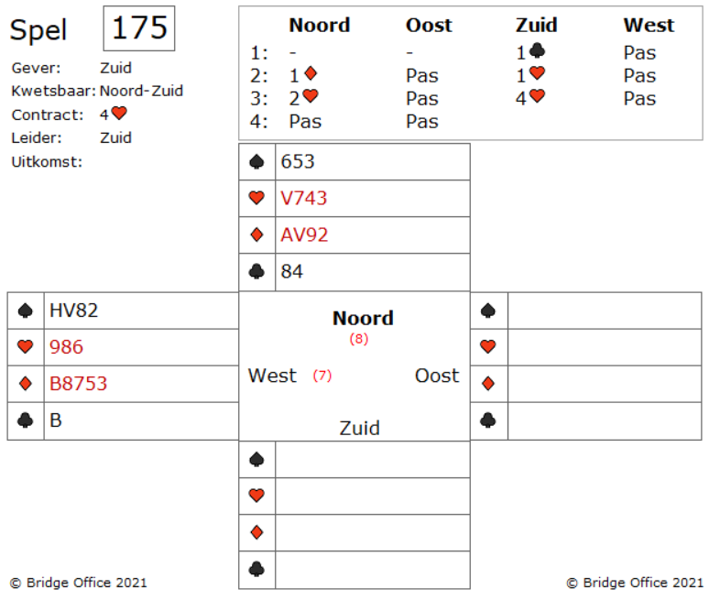

Noord- zuid komen in vier harten en schoppen is daarbij de niet geboden kleur.

Uw keuze om uit te komen is dus met schoppen heer of met klaveren boer.

Welk heeft bij de voorkeur?

Welke ruiten gaat u spelen?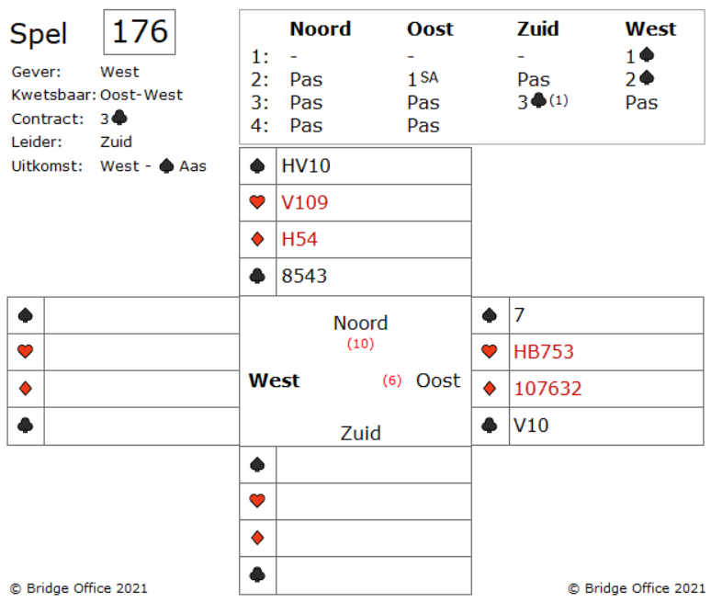  
  
Oost geeft met zijn 1 Sans Atout aan dat hij geen drie kaart schoppen heeft.

En het twee schoppen bod van west geeft aan dat hij een zes kaart schoppen heeft.

Door het bieden van oost en west neemt zuid aan dat noord ook wel wat punten moet hebben

en biedt daarom drie klaveren met zijn zes kaart. Daar blijft het bij.

West start met schoppen aas en speelt daarna schoppen zes.

Zuid speelde op de eerste schoppen ronde schoppen boer en de op de tweede schoppen ronde de schoppen acht.

Nadat u als oost de tweede schoppen hebt getroefd, wat speelt u na?

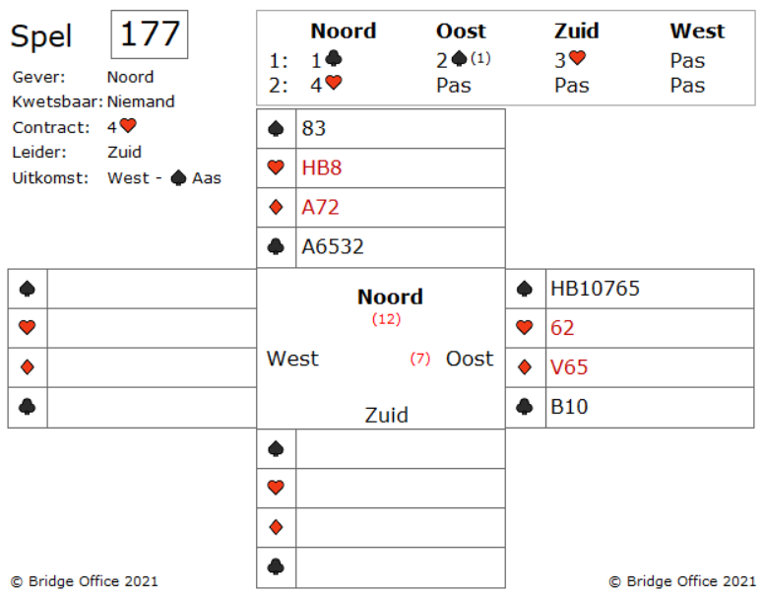

Het twee schoppen bod van oost een zwak volgbod met een zes kaart schoppen.

Wanneer zuid vrijwillig drie harten biedt, maakt noord der vier van en daarop past iedereen.

West komt uit met schoppen aas en vervolgt met schoppen twee die u als oost neemt met schoppen heer. Zuid speelt hier de negen en de vier bij.

En nu mag u als oost naspelen?

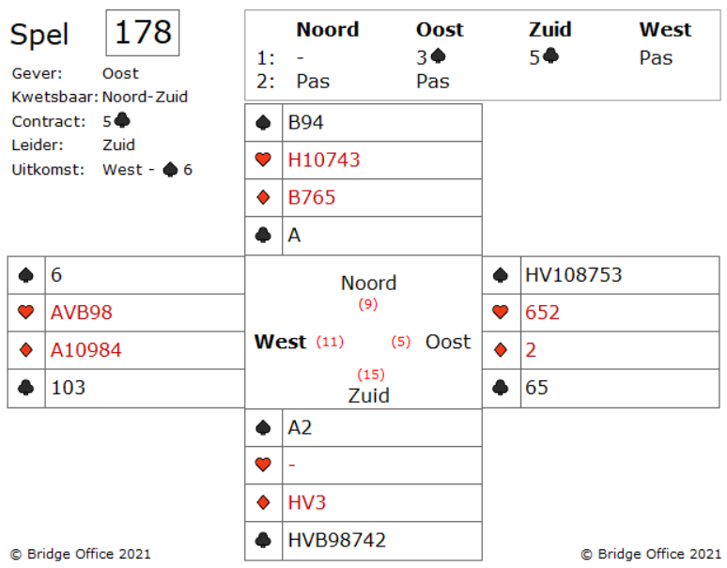

Dit Is een heel mooi spel en leerzaam.

Daarom bij uitzondering alle vier de handen zichtbaar.

Het spel is complex en het is gemakkelijker te volgen met alle vier de handen zichtbaar.

Na het preëmptieve bod van oost, mag zuid niet de fout maken om vier klaveren te bieden.

Noord kan best een hand hebben van zeven punten en dan zal hij passen op de vier klaveren.

West start met schoppen zes en zuid neemt de slag met schoppen aas.

Het ziet er naar uit dat zuid een schoppen en een ruiten verliezer heeft.

Ziet u een mogelijkheid om een van deze verliezers te laten verdwijnen?

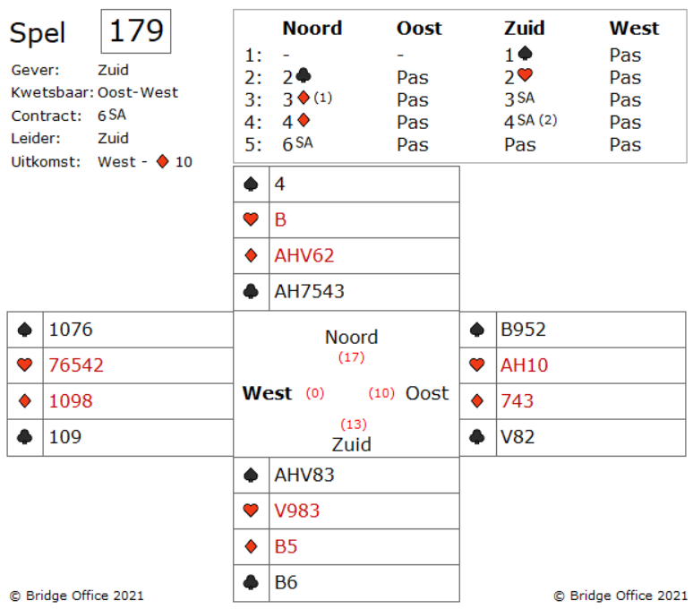

Het drie ruiten bod van noord is hier niet de vierde kleur, maar echt.

Daarop biedt zuid drie Sans Atout, maar daar laat noord het bij zitten.

Hij biedt vier ruiten, waarop zuid vier Sans Atout biedt, om de bieding te stoppen.

Het is dus een vier Sans Atout om te spelen.

Maar noord is niet te stoppen en biedt zes Sans Atout.

Het vorige spel heb ik u al alle vier de handen laten zien en dat moet ik met dit spel doen.

Dit zijn de pareltjes van het spel bridge.

West start met ruiten tien, daar hij geen aanleiding heeft om met harten te starten.

Maar er zit magie in dit spel!

Ziet u, hoe u deze zes Sans Atout kunt binnen halen?

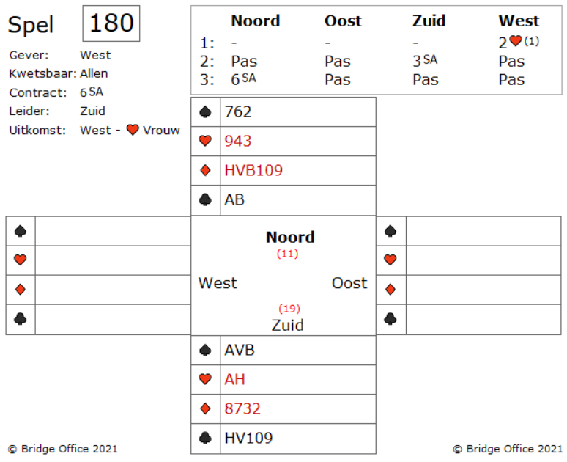

West opent met een zwakke twee harten(1). Na twee keer pas biedt zuid met zij 19 punten drie sans atout. Noord in top vorm biedt 6 sans atout.

West komt met harten vrouw en u als zuid mag aan de slag.

harten vrouw wordt in zuid genomen en begint aan de ruiten.

Oost neemt met ruiten aas en speelt harten.

Zuid moet weer nemen en zuid kan weer beginnen.

Bent u tevreden met het zien dat west ruiten aas neemt?

De speelproblemen die in dit boekje staan, staan ook op mijn website.  
<https://www.bridgeoffice.nl/over-bridge/speelproblemen>

Iedere week plaats ik daar een nieuw probleem.  
In de antwoorden zullen er meer wegen naar Rome leiden.  
Maar wanneer u het ergens niet mee eens bent, dan mag dat natuurlijk. Ik zou het dan ook graag vernemen.  
Stuur een mail naar [info@bridgeoffice.nl](mailto:info@bridgeoffice.nl) dan komt het in mijn mailbox terecht.

De biedingen, spellen en spelinformatie  
in dit document zijn gemaakt met:



Bridge Office MBMP

Het is een programma waar u zelf de biedingen, handen, uitleg en vragen kunt mee kunt maken.

Het resultaat ziet u op mijn website.

<https://www.bridgeoffice.nl/over-bridge/speelproblemen>

en in deze boekjes.   
  
Ik wens u veel plezier met het oplossen van de problemen.